杀戮尖塔2深度体验和拆解分析报告

目录
一、 游戏概述 2
1. 游戏简要介绍 2
2. 游戏题材和美术风格 3
3. 游玩说明 4
4. 系统框架 5
5. 游戏主要特色或者核心亮点说明 5
二、 游戏市场表现 6
数据来源说明 6
1. 在线排行说明 6
2. 销售排行说明 7
3. 搜索引擎指数排行说明 7
4. 用户口碑和评论说明 8
三、 核心玩法说明 8
1. 游戏核心体验 8
2. 卡组构筑系统的系统分析 11
3. 地图探索系统分析 13
4. 核心循环演示 16
四、 主要玩法内容说明 19
1. 每日挑战系统分析 19
2. 进阶系统分析 22
五、 游戏整体评价 24
1. 游戏优势 24
2. 游戏劣势 24
3. 改善意见 24
4. 总结分析 27

游戏概述

游戏简要介绍
简要信息：
自2026年3月5日《杀戮尖塔2》在Steam平台正式开启抢先体验(Early Access)以来，该作品迅速在独立游戏与卡组构筑(Deck-building Game,DBG)领域引发了剧烈的市场反响与系统设计维度的广泛探讨。作为定义了现代RoguelikeDBG品类的开创者，MegaCrit工作室在续作中并未选择安全保守的数值微调路线，而是进行了底层的引擎迁移（从Unity转向Godot引擎)与核心架构的全面扩容，彻底改变交互生态的四人合作多人模式，以及机制复杂度呈指数级上升的全新可选角色。
游戏名称 | Slay the Spire 2（杀戮尖塔2）
版本信息 | 版本v0.103.2 PC
游戏类型 | roguelike卡组构筑游戏（DBG）
开发商 | Mega Crit
发行商 | Mega Crit

游戏题材和美术风格
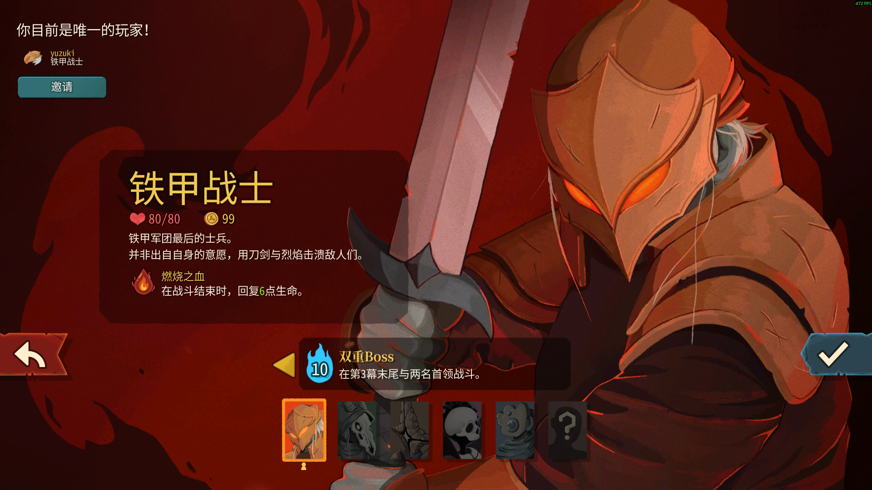
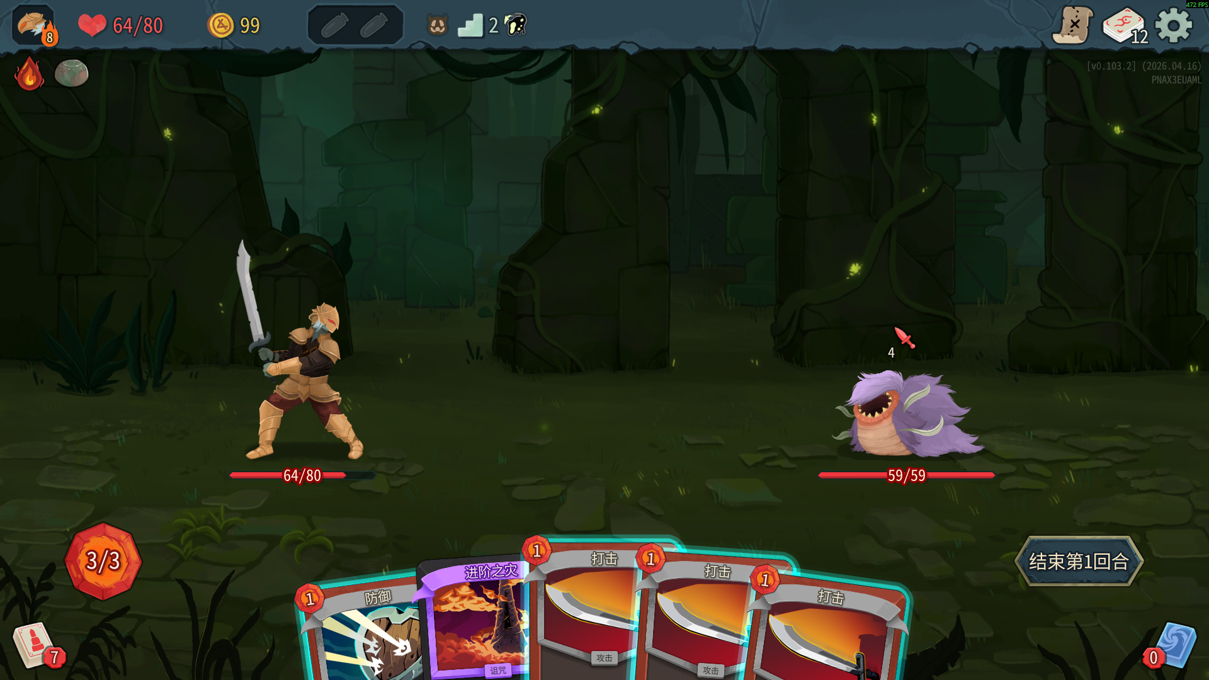
游戏题材和美术风格：
《杀戮尖塔2》的题材属于“黑暗幻想”范畴，设定在一个充满魔法、怪物和遗迹的世界。玩家扮演不同的角色，探索这座被神秘力量控制的尖塔。在塔内，每一层都充满了各种敌人、陷阱和谜题，玩家需要根据自己的卡组策略进行战斗与决策。
《杀戮尖塔2》的美术风格偏向简约且富有表现力，采用了扁平化的2D插画风格，色彩上较为暗沉，充满了暗黑的氛围。

游玩说明
前作《杀戮尖塔》130小时以上 本作《杀戮尖塔2》100小时以上
猎手通过最高难度进阶20 《杀戮尖塔2》全角色进阶7+，两个职业通过最高难度进阶10
游戏还处于Early Access阶段，部分平衡性仍有待打磨，但作为续作整体质量依然出色。不仅画面表现更为优秀，且对硬件的配置要求较低，联机模式稳定有趣，丰富的新角色机制，卡牌效果。

系统框架
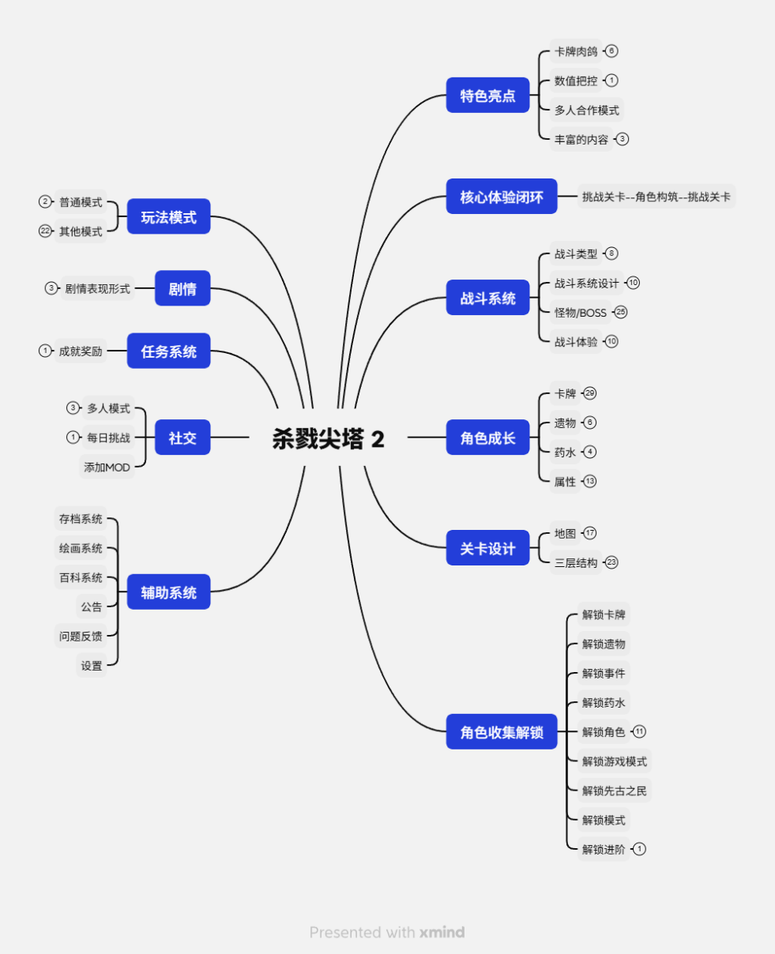

游戏主要特色或者核心亮点说明
1、 高随机性和重复可玩性
2、 优质的画面、音乐与流畅的动画相结合
3、 稳定的联机系统
- 一周一次的平衡性或内容更新

2 游戏市场表现

数据来源说明（截至 2026年4月28日）
第三方数据平台：Steamdb，小黑盒，Video Game Insights；
玩家常去的论坛、社区：国内B站、taptap、贴吧、NGA等；
搜索引擎指数：百度搜索指数、B站热搜、抖音热搜等。

在线排行说明
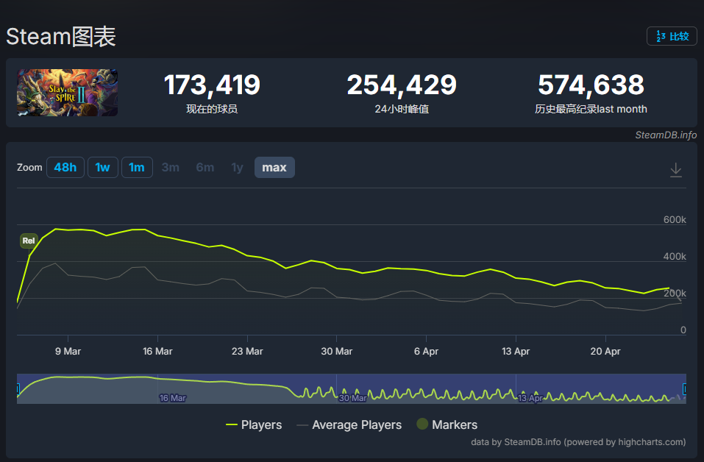
Steam日常在线排名：Top 1 - 10
最高Steam在线排名TOP20
目前日活在25万，呈下降趋势

销售排行说明
Steam畅销榜排名 TOP13
售卖估计 约660万份

搜索引擎指数排行说明
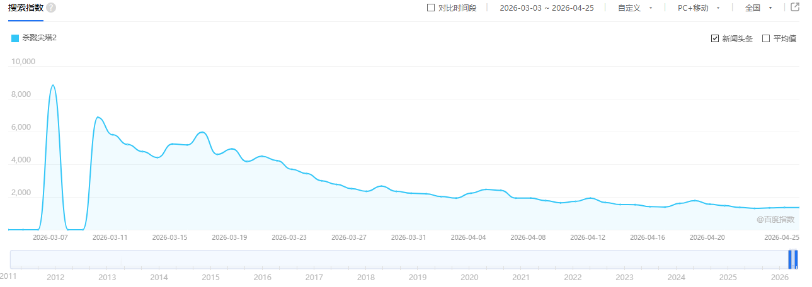
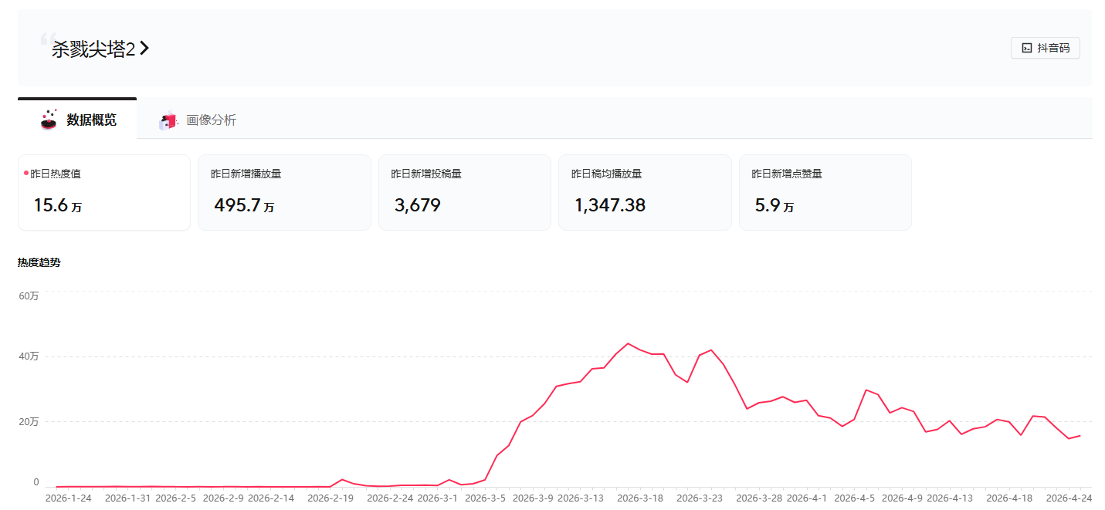

用户口碑和评论说明
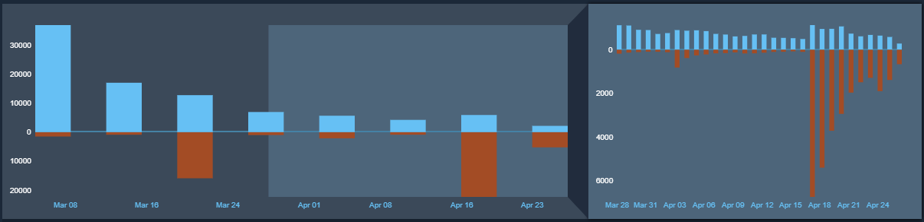
Steam的152,060篇用户评测中有63%为好评 目前评测 多半差评
小黑盒评分 1.1万人评分 7.0
由于v0.103.2版本最终BOSS门扉改动不合理，玩家产生不满情绪，目前的部分差评主要为表达情绪，随着后续平衡性更新和新内容的推出，评价预计会有所回升。

核心玩法说明

游戏核心体验
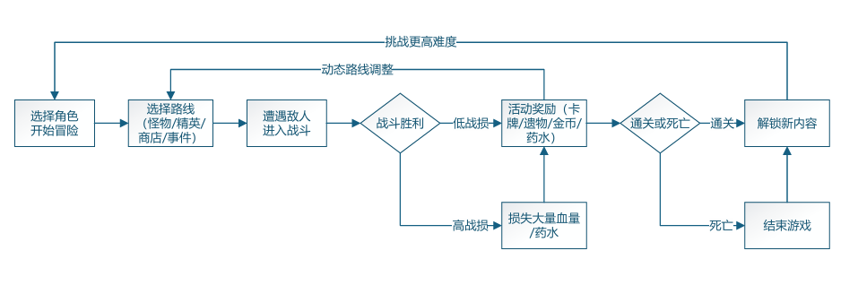
游戏核心体验闭环说明：

1.1 局内微观循环：基于状态的动态选择
- 路线抉择： 玩家面临抉择（怪物/精英/商店/事件），这不仅是路线选择，更是风险投资——是为了追求极品遗物去挑战高危的精英怪，还是为了保存实力走向未知的事件或安全的篝火。
- 战斗验证与战损分流： 流程图中关键的菱形节点【战斗胜利 -> 低战损/高战损】是体验的分水岭。
低战损： 玩家以极小代价获胜，直接获取丰厚的【活动奖励】，正向反馈拉满，获得“掌控感”。
高战损： 玩家虽然胜利，但【损失大量血量/药水】。这不仅是对操作或卡组强度的警告，更会将“血量/药水”这种生存资源转化为沉没成本。
- 动态路线调整： 战损的高低将直接影响玩家进行判断，高血量时玩家敢于继续贪图精英怪；残血时则被迫修改原定路线，寻找商店或篝火苟活。玩家始终在贪婪与避战中做选择，形成极强的策略性。
- 资源转换（构筑 BD 的爽感）： 无论战损如何，最终导向的【活动奖励（卡牌/遗物/金币/药水）】是成长的具象化。玩家将这些随机资源转化为即战力（发掘流派套路、精简优化卡组），享受卡组从弱小到成型“滚雪球”般的构筑快感。
- 心流的顶点与低谷： 通关带来巨大的成就感，而死亡则意味着单局血量清零，由于游戏的随机性，玩家会将这种挫败感转化成“也许我运气不好”，带来强烈的“再来一把”的挫败驱动力。

1.2 局外宏观循环：局外成长机制
- 失败也有收益（冲淡挫败感）： 无论【通关】还是【死亡结束游戏】，最终都会导向【解锁新内容】。每次冒险积累的经验值会解锁新卡牌、新遗物或新角色，确保玩家即使失败也觉得“不亏”，为下一局提供新鲜感。
- 进阶的挑战（延长生命周期）： 当玩家完全掌握当前节奏后，【挑战更高难度】的闭环将玩家重新拉回起点。难度提升改变了原本的“战损阈值”，逼迫玩家探索更深度的卡组联动，使整个游戏体验形成一个螺旋上升的循环。

卡组构筑系统的系统分析
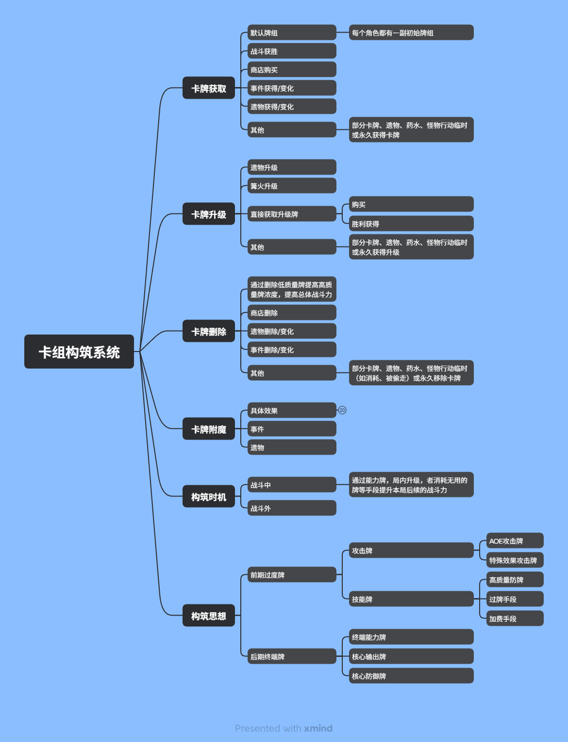
玩家面临的核心不是哪张牌最强，而是哪张牌最适合我现在的卡组。玩家需要寻找能与现有卡牌或遗物产生Combo的牌（如：力量战、毒贼、能力机）。放弃抓牌，或在商店/事件中花钱删牌，以提高核心牌的抽到概率（体现了DBG游戏“少即是多”的进阶理念）。在“前期过渡牌”与“后期核心牌”、“攻击牌”与“防御/过牌/费用”之间寻找平衡。最终，构筑好的卡组将在随后的战斗中被检验。如果卡手或伤害不足，玩家会受到扣血惩罚甚至死亡。
系统定位：
是单局游戏中最核心的成长策略维度，决定了玩家单局游玩的流派走向和通关上限。
设计目的：
- 创造极高的复玩性： 强制的随机抓牌机制，剥夺了玩家在局外预设完美卡的可能。迫使玩家根据发牌员给的资源随机应变，确保每一局的体验都是独一无二的。
- 制造成型的爽点： 当玩家苦心积虑凑齐一套能无限连击或瞬间秒杀Boss的完美Combo时，系统提供的情绪价值达到顶峰。
用户体验：
游戏过程充满挑战且趣味十足，每局都能带来截然不同的体验。玩家通过自己的构筑，最终在战斗中通过检验，从而获得极致的成就感。

地图探索系统分析
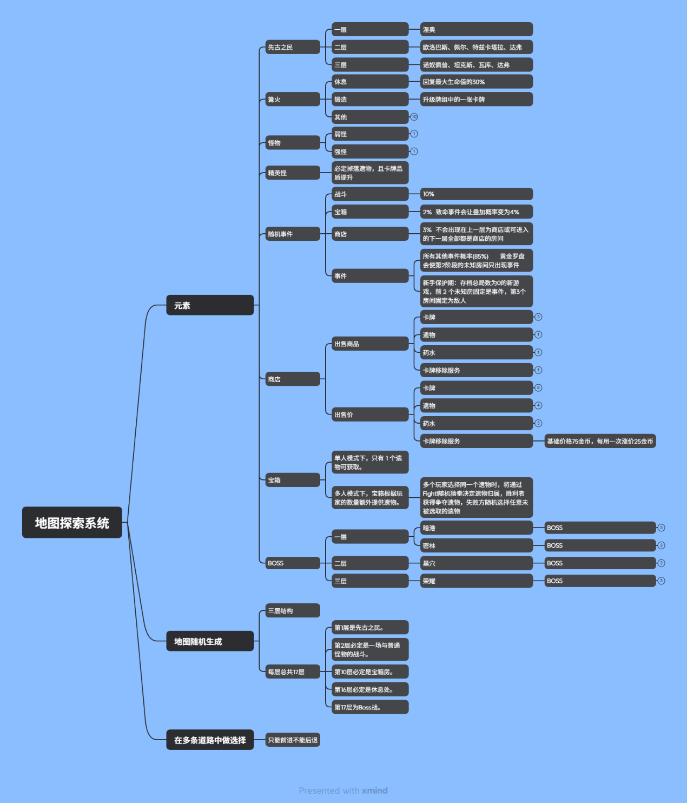
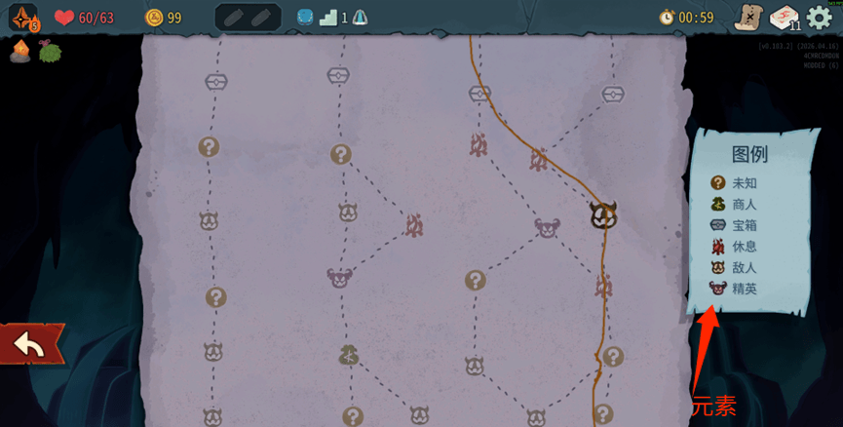
游戏在每一层开始时，会生成一个树状分支地图。将所有节点的信息（普通怪/精英/问号事件/商店/篝火）全部明牌展示给玩家，但路线是单向不可逆的。
生命值决策 ： 我的血量还能支撑我挑战一个精英怪吗？如果打赢拿了遗物，后面有篝火让我回血吗？（生命值在这里不仅是生存指标，更是用于换取高额奖励的“货币”）。
经济/成长转换： 我现在攒了300金币，我必须规划路线去下一个商店节点将其转化为战斗力；或者我急需强化核心牌，我必须多走篝火路线。
长线预判： 玩家不仅看眼前的一步，而是会预判未来3-4步的连击组合（如：打怪掉血 -> 获取遗物 -> 进商店消费 -> 进篝火回血）。
玩家点击节点，进入对应的玩法（战斗/事件/商店），结算后强制向上推进，无法回头，直到面对关底Boss。
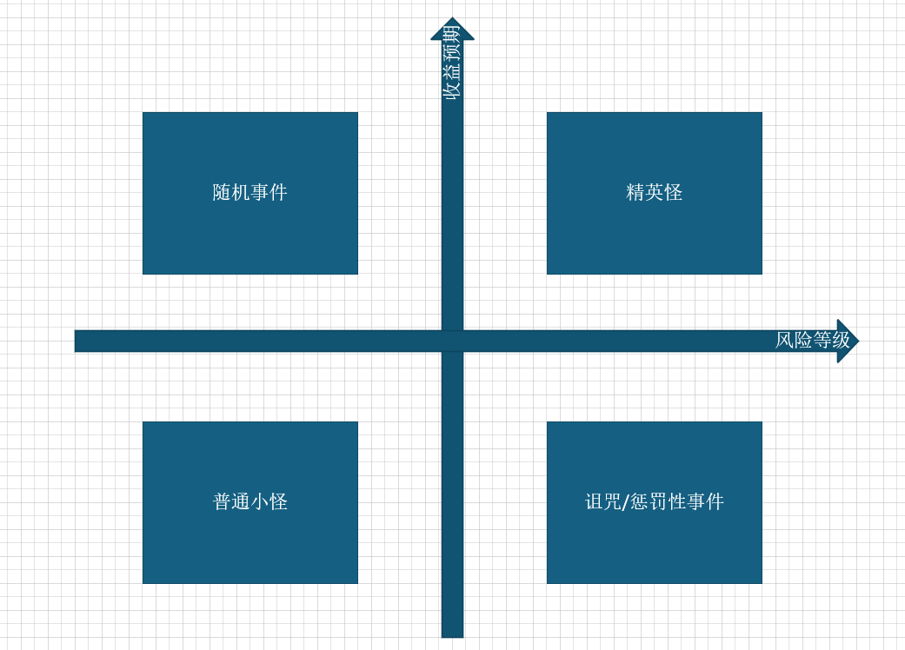
系统定位：
是单局游戏中的动态难度调节阀。它掌控着玩家单局的节奏，是游戏“风险与收益”的最直观体现。
设计目的：
- 游戏没有强硬规定难度曲线。觉得当前卡组弱？玩家可以选择避开精英怪的安全路线苟活；觉得卡组已经大成？玩家可以主动规划一条“全踩精英怪”的贪婪路线去滚雪球。
- 制造长短交替的心流目标： 通关整个游戏（耗时约1小时）的目标太遥远容易疲惫。地图规划将大目标切割成了无数个微目标：利用战斗-休息的短反馈循环，维持玩家的心流，体验这种紧绷到释放的短周期心流，是玩家停不下来的关键。
用户体验：
玩家会有自己的长线规划和短线规划，促使玩家将生命值作为资源进行风险投资，在求稳与贪婪中产生刺激感，并且有效降低系统挫败感。

核心循环演示

4.1 初始阶段
- 角色定位： 使用角色“储君”在进阶5难度下进行挑战（地图：暗港）。储君的核心机制在于“辉星”积攒与跨回合收益，对启动有明确要求。
- 探索策略： 针对该角色的启动需求，玩家规划了“前期规避精英以维持血量，中期通过精英战获取遗物滚雪球，后期侧重篝火强化与商店精简”的路线。此规划直接对应前文提到的3.3 地图探索系统，体现了玩家在地图层面通过路线选择来匹配角色成长节奏的博弈。
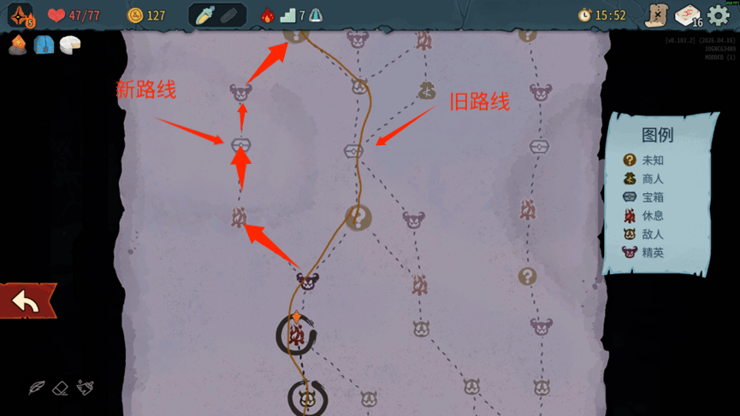

4.2 决策阶段
- 初始选择： 玩家选择了收益最稳定的“失物盒”（卡牌奖励+药水），验证了前期对稳定性的追求高于高风险探索。
- 卡牌取舍： 面对“群星之子”（启动慢）、“星界脉冲”（资源缺口）、“战火铸就”（斩杀手段），玩家精准识别了前期强度需求，选择了“战火铸就”以配合大剑完成斩杀，体现了系统赋予玩家的策略选择空间。
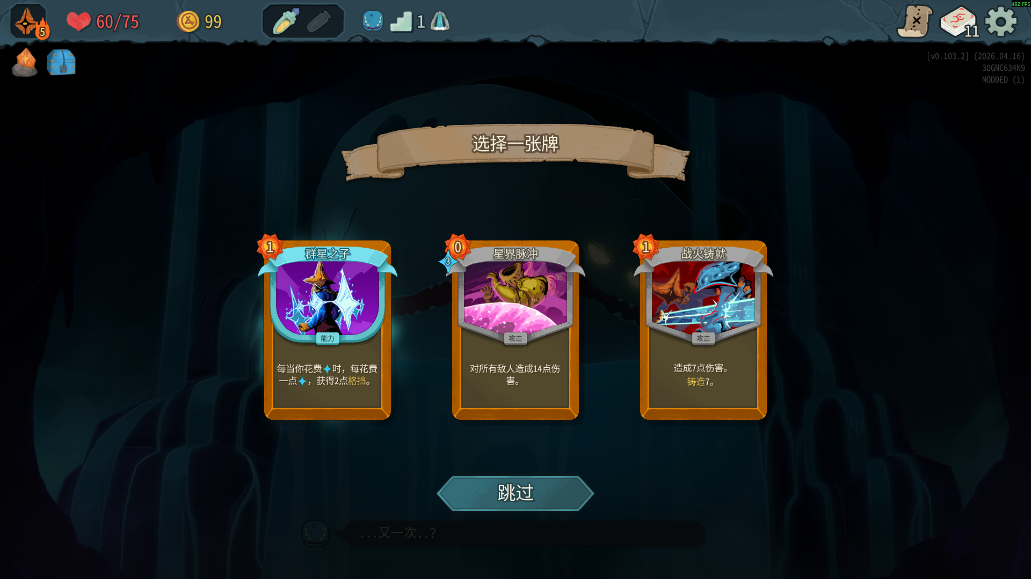
- 补全短板： 在遭遇第四场普通战斗后，玩家通过构筑选择了“铸墙”，补齐了防御端短板。此时卡组的攻防闭环初步形成，配合对精英怪的克制关系，玩家主动选择挑战高难度精英，成功实现了资源积累的雪球效应。
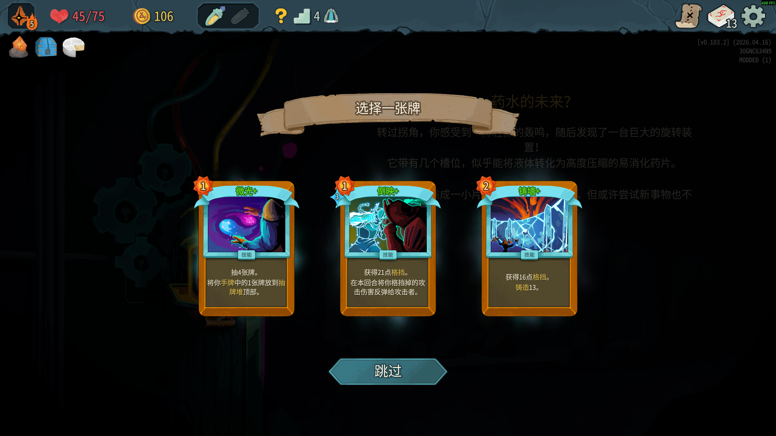
- 路线动态调整：由于前几张牌非常优质，且在精英战损较低，卡牌对于其他精英较为克制，可以选择再挑战精英。

4.3 终局展示
- 最终形态： 游戏后期形成了“大剑+印牌”的核心流派，实现了极高的战斗效率。
- 战果分析： 挑战最终BOSS仅消耗 17 点生命值（战损），且二、三层游玩过程顺畅。
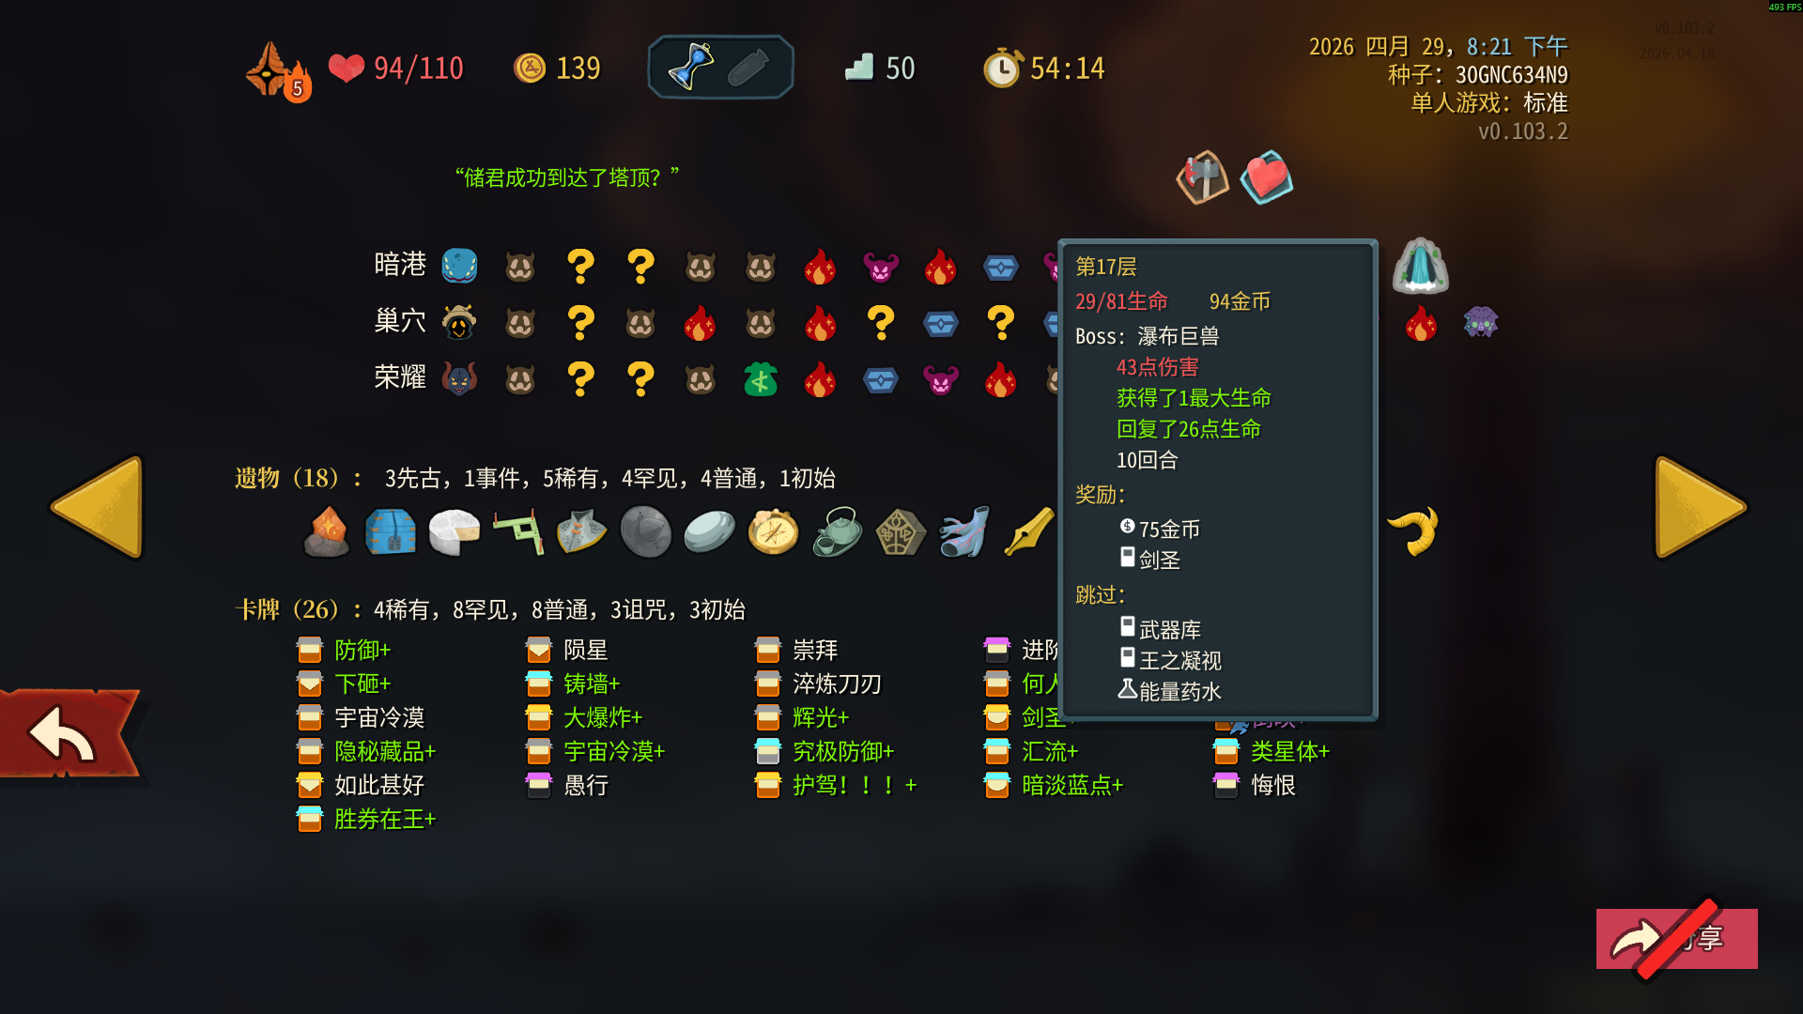
该案例完整复现了游戏的核心循环：“选择路线→ 进入战斗 → 构筑卡组 → 动态调整→得到验证”。证明了系统设计能够有效支持玩家在不同难度下，通过决策差异实现成长与通关，印证了系统深度与可玩性设计的有效性。

主要玩法内容说明

每日挑战系统分析
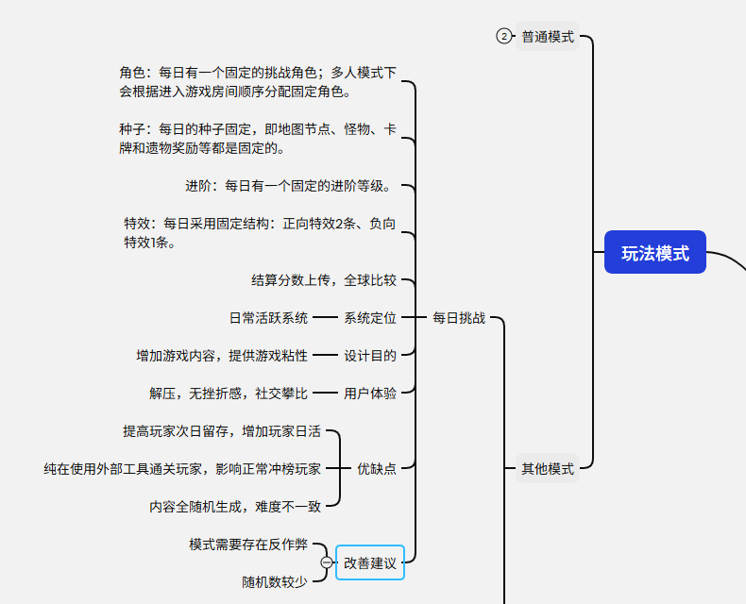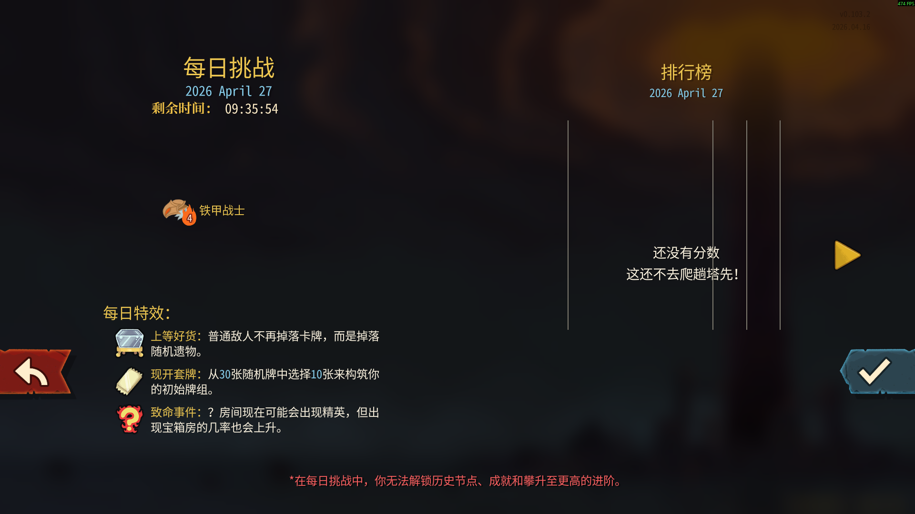

具体效果：
特效 | 效果
选牌 | 进行10次卡牌奖励的选择，以替换你的初始牌组。
现开套牌 | 从30张随机牌中选择10张，来构筑你的初始牌组。
囤积癖 | 每当你往牌组中添加牌时，都额外添加2张相同牌。你不能在商人处移除卡牌。
专精 | 游戏开始时获得5张相同的牌。
精神错乱 | 初始牌组将会是30张随机卡牌。
全明星 | 开始时拥有5张无色牌。
飞行 | 在选择前往哪个房间时可以无视路线限制。
上等好货 | 普通敌人不再掉落卡牌，而是掉落随机遗物。
铁甲战士卡牌 | 铁甲战士的卡牌现在会出现在奖励和商店中。
静默猎手卡牌 | 静默猎手的卡牌现在会出现在奖励和商店中。
储君卡牌 | 储君的卡牌现在会出现在奖励和商店中。
亡灵契约师卡牌 | 亡灵契约师的卡牌现在会出现在奖励和商店中。
故障机器人卡牌 | 故障机器人的卡牌现在会出现在奖励和商店中。
致命事件 | ？房间现在可能会出现精英，但出现宝箱房的几率也会上升。
诅咒局 | 在每一阶段开始时，将一张随机诅咒牌加入你的牌组。
精英猎手 | 高塔中现在满是精英，且击败它们的奖励变得更好。
点金手 | 敌人掉落的金币增加200%，但你不能在休息处锻造升级卡牌。
嗜杀成性 | 你在每场战斗开始时获得3点力量，所有敌人在战斗开始时也会获得3点力量。
暗夜惊魂 | 在休息处休息会恢复全部生命，但会失去5点最大生命值。
身患绝症 | 你每进入一个新房间都会失去1点最大生命值。你在每场战斗开始时获得5层覆甲。

系统定位：
日常活跃系统，维系游戏社区活跃度、促使玩家每日登录的核心抓手。
设计目的
每日挑战通过规则变体打破常规构筑思路，强制玩家跳出舒适区。这不仅是活跃留存的手段，更是官方测试新数值、新卡牌组合的场合。还能增加游戏内容，提供游戏粘性。
通过固定的种子和特定规则，将随机性的 Roguelike 转化为具有竞技性的竞速/高分挑战，通过社交攀比心理延长游戏的生命周期。
用户体验
该模式具有解压、高随机、低强度的特点，能有效降低玩家的挫败感；同时通过最终的比拼冲榜，为游戏提供了一定的社交属性。
优缺点分析
- 优：提高玩家次日留存，增加玩家日活。
- 缺：存在使用外部工具通关玩家，影响正常冲榜玩家，内容全随机生成，难度不一致。
改善建议
增加好友榜、公会榜、地区榜，降低全球榜被污染后的挫败感。排行榜分为“首次提交榜”和“无限尝试榜。

进阶系统分析
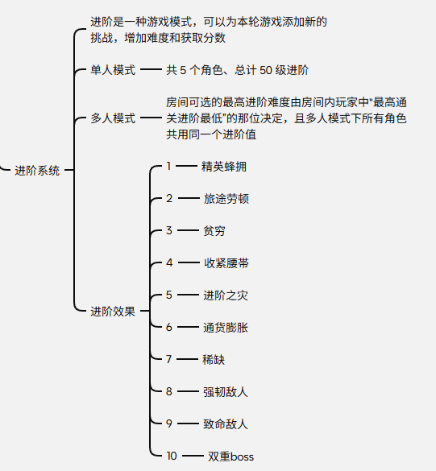
进阶等级 | 名称 | 效果
1 | 精英蜂拥 | 精英敌人出现更加频繁。
2 | 旅途劳顿 | 先古之民只会回复你已损失生命值的80%。
3 | 贫穷 | 敌人和宝箱掉落的金币减少25%。
4 | 收紧腰带 | 游戏开始时药水栏位减少1。
5 | 进阶之灾 | 游戏开始时获得诅咒。
6 | 通货膨胀 | 商人的卡牌移除服务价格提升。
7 | 稀缺 | 稀有和已升级卡牌更少出现。
8 | 稀缺 | 稀有和已升级卡牌更少出现。
9 | 致命敌人 | 所有的敌人变得更加致命。
10 | 稀缺 | 稀有和已升级卡牌更少出现。

进阶系统采用了非线性难度叠加。每一层进阶不仅仅是简单的数值翻倍，而是通过引入特定限制（如：删牌受限、药水槽位减少）来从底层逻辑上改变玩家的解题思路。这不仅提供了极高的长线挑战目标，还通过分段式解锁，为不同水平的玩家提供了与之匹配的挑战梯度。
系统定位：
游戏的终局长线挑战玩法。
设计目的
通过精妙的数值压缩和规则叠加，让同样的关卡在不同进阶下呈现出完全不同的压迫感以极低的开发成本，创造了数百小时的硬核游玩时长。
用户体验
在低进阶中，玩家即使犯错也能靠运气通关；但在高进阶严苛的数值压迫下，玩家必须精确计算每一张牌的价值、严格精简卡组、实现资源最大化利用。该系统完美起到了“筛选并满足硬核受众”的作用。

游戏整体评价

游戏优势
Mega Crit工作室极强的数值把控能力和系统设计功底，这保证了游戏的下限，更换了全新的开源引擎（Godot）。游戏告别前作略显简陋的画风，拥有更流畅的动画、更高的分辨率支持，整个游戏的世界观和关卡布局更为多样化，增加了更多的策略性选择；Mega Crit通过测试服分段更新，收集数据，听取玩家建议，每周对游戏进行改动。

游戏劣势
为了迎合老玩家，目前游戏难度偏高，角色卡牌数值并不平衡，老玩家能根据前作的经验应对，新玩家比较困难。如何平衡新老玩家的上手体验是一个挑战。

改善意见

3.1门扉制造者BOSS战

3.1.1 分析对象
三层最终BOSS门扉制造者（v0.103.2版本）

3.1.2 系统定位
作为游戏后期的终极检验之一，其核心考核为玩家卡组构筑能否在长时间、多阶段的高压消耗战中抗住进攻，以及是否有足够的容错（血量/药水）来因对运气带来的偏差。

3.1.3 BOSS行为：
- 戏剧性开启：打开门扉，恢复为正常生命值，移除自身所有状态，召唤门扉缔造者。
- 饥饿：造成高额伤害，玩家当回合当前及之后进入战斗的攻击牌和技能牌在使用后会被消耗。
- 细看：造成中等伤害，会阻止玩家回合开始后的正常抽牌。
- 紧握：造成双重较少伤害，获得3点力量，使玩家当前及之后进入战斗的所有牌打出后会失去1费。

3.1.4 机制交互的负反馈诊断：
结合社区（NGA/Steam）负面舆情监控，该Boss在“击杀率正常”的表象下，其设计存在漏洞如下：
- 破坏基底循环：消耗手牌高伤害阶段必须要求你交出核心防牌，这会导致后续防御能力下降，也不敢交出核心输出牌，对于游戏最终结构高度固化的小运转牌组，玩家的心里是“我不敢打”或者“打了之后用什么”，玩家的策略决策路径被强行切断，造成了显著的挫败感。无法抽牌阶段彻底切断了DBG的循环链条，高度依赖运转的流派可能直接宣判死局，玩家的失败归因会从内向的“我计算失误”或者“我牌没拿好”强行转变为外向的“系统针对我的流派”，引发了不可逆的强烈挫败感与差评。
- 前期投资清零：由于BOSS机制戏剧性开启阶段不会收到伤害，玩家在刚开始的第一轮如果不能抽到一些启动牌和能力牌第二轮会收到大量伤害，并且玩家会陷入无事可做的状况，其次 “门”导致实体切换时，Boss身上所积累的毒素、厄运、易伤、虚弱等长线跨回合Debuff会被清空重置。严重损害了Roguelike游戏引以为傲的流派宽容度。

3.1.5 机制优化提案
- 软化抽牌控制：移除细看阶段禁抽牌的限制。玩家依然可以通过卡牌效果抽牌，但每额外抽出一张牌，玩家自身将受到等同于Boss当前“力量层数”的穿刺真实伤害。玩家可以在评估血线后，主动选择承受伤害强行过牌以换取输出，将选择的权利与后果重新交还给玩家，这同样考察到玩家的攻防一体性。
- 软化消耗控制：移除饥饿的消耗使用过的牌效果，而是改为在使用过的牌上附着饥饿。
这样玩家既不失决策性，在出牌时还是要考虑“这张牌之后是否多次使用”，又不失挑战性，依靠单张牌输出或者防御的思路在次回合不能使用，例如“我只拿了一张粒子墙+保留词条，就能无限防御” 、“我只一张吊杀，我考反复使用来数值爆炸”这种情况出现几率大大下降，考验玩家卡组构筑的多核能力，而不是拿到一张强度过于超模的单一构筑流派就能通关。

3.2 其他意见
- Mega Crit需要频繁查看玩家的反馈，以及对玩家游玩数据进行整合收集，建立服务器通过玩家的游戏提取数据，针对不同难度，卡牌，角色，事件，遗物，量化成具体的数据，再调整数据过低或者过高的问题，比如A0-A3 通关率、第一幕死亡率、首次遭遇精英死亡率、平均删牌次数、平均牌组厚度、药水使用率、Boss 前篝火选择中“休息/升级”的比例，这些数据都能有效的反应出游戏难度。
- 设计更多不同的模式，迎合更多群体，让娱乐玩家能轻松地体验到游戏的乐趣。

总结分析
《杀戮尖塔2》是一款深度十足、富有挑战性的卡牌构建游戏。它凭借其策略性强的战斗设计、丰富的角色选择和高重玩价值，吸引了大量喜爱策略和挑战的玩家。不仅延续了前作定义品类的经典架构，更通过引擎迁移与架构扩容，展现了 Mega Crit 在系统拓展上的野心。成功构建了“以风险决策为核心”的微观循环与“以进阶挑战为动力”的宏观闭环。其最大的贡献在于将 Roguelike 的随机性，成功实现了从单纯“依赖运气”到深度“策略博弈”的体验跨越。但对于新手而言，这是一款上限极高、策略密度极大的作品，它通过严苛的规则要求玩家成为“构筑大师”。只要克服了初期的上手阻力，《杀戮尖塔 2》将为硬核玩家提供当今市场上最顶级的卡牌策略体验。

